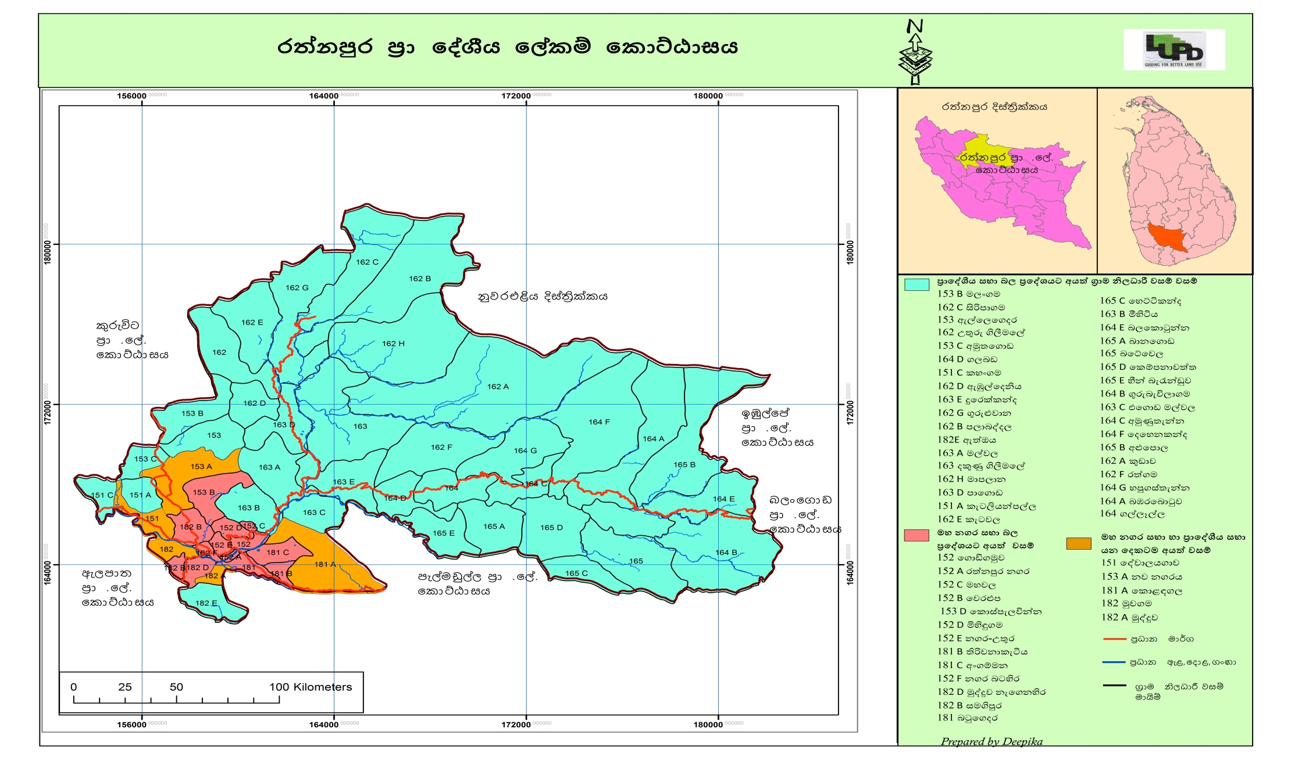

1.2 ප්‍රාදේශීය ලේකම් කොට්ඨාසයේ පළාත් පාලන කළාප

